НАЦІОНАЛЬНИЙ УНІВЕРСИТЕТ «КИЇВСЬКИЙ АВІАЦІЙНИЙ ІНСТИТУТ»
Факультет комп’ютерних наук та технологій
Кафедра комп’ютерних інформаційних технологій
ЛАБОРАТОРНА РОБОТА №4.2
з навчальної дисципліни
«Математичні моделі динамічних систем»
Варіант № 5
Тема: ДОСЛІДЖЕННЯ СПОСОБІВ ВИВОДУ ЛІТАКА В ЗАДАНУ ТОЧКУ НА ПЕОМ
Виконав:
студент групи Б-122-24-1-УС
Галицький Я. О.
Перевірив: Полухін А.В.
Київ 2026

Мета роботи
1. Вивчити способи виводу літака в задану точку (ЗТ).
2. Провести дослідження на ПЕОМ процесу автоматичного виводу літака в ЗТ різними способами в умовах атмосферних збурень.
Хід роботи
1. Вивчення теоретичного матеріалу
Лінія шляху повітряного судна (ПС) складається із сукупності криволінійних та прямолінійних ділянок. Кожна ділянка задається двома точками – початку і кінця, причому кінець однієї ділянки є початком наступної. Тому рух ПС можна подати як рух від точки до точки за певним алгоритмом, що дає змогу автоматизувати процес виводу літака в задану точку.
1.1 Математична модель динаміки руху літака в бічній площині
Лінеаризовані диференціальні рівняння руху літака в бічній площині записано з постійною швидкістю, у припущенні, що швидкість вітру значно менша за істинну повітряну швидкість, а вага літака під час польоту змінюється незначно. Знак варіації Δ опущено, кутові параметри виражені в градусній мірі:
ψ̈ = − a₁·ψ̇ − b₆·γ̇ − a₂·β_{в} − a₃·δ_{н} − b₅·δ_{е},
γ̈ = − a₆·ψ̇ − b₁·γ̇ − b₂·β_{в} − a₅·δ_{н} − b₃·δ_{е},
β̇ = ψ̇ + b₇·γ̇ + b₄·γ − a₄·β_{в} − a₇·δ_{н},
β_{в} = β + β_{w}, β_{w} = − 57,3·W_{z} / V₀, ψ_{г} = − ψ, ψ₀ = − ПЗТ₀,
Ẋ = V_{ш}·cos(ψ_{г} + β), Ż = V_{ш}·sin(ψ_{г} + β), V_{ш} = V₀ + W_{x},
W_{x} = W·cos(НВ − ψ_{г}), W_{z} = W·sin(НВ − ψ_{г}), Ġ_{п} = − 3·q_{дв}, ЗШК = 0.
Тут ψ – кут рискання, γ – кут крену, β – кут ковзання, β_{w} – кут ковзання від бічної складової вітру, β_{в} – сумарний кут ковзання; δ_{н}, δ_{е} – відхилення керма напрямку та елеронів; ψ_{г} – гіроскопічний курс; X – відстань від літака до ЗТ уздовж лінії заданого шляху (ЛЗШ), Z – бічне відхилення літака від ЛЗШ; V_{ш} – шляхова швидкість; W, НВ – швидкість і навігаційний напрямок вітру; G_{п} – залишок пального, q_{дв} – секундна витрата пального одного двигуна.
Коефіцієнти рівнянь обчислюються за геометричними, масово-інерційними та аеродинамічними характеристиками літака:
a₁ = −(m_{Y}^{ω_{Y}} / I_{Y})·S·l²·ρ_{н}V/4, b₁ = −(m_{X}^{ω_{X}} / I_{X})·S·l²·ρ_{н}V/4,
a₂ = −(m_{Y}^{β} / I_{Y})·S·l·ρ_{н}V²/2, b₂ = −(m_{X}^{β} / I_{X})·S·l·ρ_{н}V²/2,
a₃ = −(m_{Y}^{δ_{н}} / I_{Y})·S·l·ρ_{н}V²/2, b₃ = −(m_{X}^{δ_{е}} / I_{X})·S·l·ρ_{н}V²/2,
a₄ = −(C_{Z}^{β} / m)·S·ρ_{н}V/2, b₄ = (g / V)·cos α_{бал},
a₅ = −(m_{X}^{δ_{н}} / I_{X})·S·l·ρ_{н}V²/2, b₅ = −(m_{Y}^{δ_{е}} / I_{Y})·S·l·ρ_{н}V²/2,
a₆ = −(m_{X}^{ω_{Y}} / I_{X})·S·l²·ρ_{н}V/4, b₆ = −(m_{Y}^{ω_{X}} / I_{Y})·S·l²·ρ_{н}V/4,
a₇ = −(C_{Z}^{δ_{н}} / m)·S·ρ_{н}V/2, b₇ = sin α_{бал}.
1.2 Способи виводу літака в задану точку
Відомо три основні способи виводу літака в задану точку: курсовий, шляховий та маршрутний.
Курсовий спосіб ґрунтується на безперервному спрямуванні повздовжньої осі літака в напрямку на ЗТ. Застосовується тоді, коли екіпаж не має даних щодо вітру, а навігаційне обладнання літака має найпростішу конфігурацію.
Шляховий спосіб ґрунтується на безперервному спрямуванні вектора шляхової швидкості літака в напрямку на ЗТ. Застосовується тоді, коли відомі курс та кут зносу літака.
Маршрутний спосіб ґрунтується на виведенні літака на лінію заданого шляху (ЛЗШ) і безперервній стабілізації на ній у процесі руху до ЗТ.
1.3 Закон автоматичного управління САУ
Спрощений закон функціонування бічного каналу САУ в режимі автоматичної стабілізації управляючого сигналу γ_{зад}:
δ_{е} = k_{γ}·(γ − γ_{зад}) + k_{ωx}·ω_{x}, δ_{н} = k_{ωy}·ω_{y},
k_{γ} = 2,0, k_{ωx} = 1,5, k_{ωy} = 2,5.
Кутові швидкості крену та рискання дорівнюють похідним відповідних кутів: ω_{x} = γ̇, ω_{y} = ψ̇.
1.4 Алгоритм формування управляючого сигналу γ_{зад}
Для всіх трьох способів сигнал обмежується функцією насичення F_{γ} = ±20°: якщо γ*_{зад} виходить за межі ±20°, то γ_{зад} приймає відповідне граничне значення.
1) Параметрами управління при курсовому способі є курсовий кут заданої точки ККЗТ і відстань X (X < 0) від літака до ЗТ уздовж ЛЗШ:
ККЗТ = ПЗТ − ψ_{г}, ПЗТ = 57,3·arctg(Z / X),
γ*_{зад} = k_{γзад}·V_{ш}·sin(ККЗТ), γ_{зад} = F_{γ}(γ*_{зад}), k_{γзад} = 0,7 град·с/м,
де ККЗТ – кут, що відлічується по ходу годинникової стрілки від повздовжньої осі ПС до напрямку з точки місця літака (МС) на ЗТ; ПЗТ – пеленг заданої точки, кут, що відлічується по ходу годинникової стрілки від північного напрямку опорного меридіана, який проходить через точку МС, до напрямку з точки МС на ЗТ; ψ_{г} – гіроскопічний курс літака, кут, що відлічується по ходу годинникової стрілки від північного напрямку опорного меридіана до повздовжньої осі літака.
2) Параметрами управління при шляховому способі є кут повороту лінії шляху ΔШК і відстань X (X < 0) від літака до ЗТ уздовж ЛЗШ:
ΔШК = ПЗТ − ШК, ШК = 57,3·arctg(Ż / Ẋ),
γ*_{зад} = k_{γзад}·V_{ш}·sin(ΔШК), γ_{зад} = F_{γ}(γ*_{зад}),
де ΔШК – кут, що відлічується по ходу годинникової стрілки від вектора шляхової швидкості до напрямку з точки МС на ЗТ; ШК – шляховий кут літака, кут, що відлічується по ходу годинникової стрілки від північного напрямку опорного меридіана до вектора шляхової швидкості V_{ш}; Ẋ, Ż – проекції вектора V_{ш} на осі OX і OZ ортодромічної системи координат.
3) Параметрами управління при маршрутному способі є бічне відхилення літака Z, швидкість його зміни Ż і відстань X (X < 0) від літака до ЗТ уздовж ЛЗШ:
γ*_{зад} = − (k_{Z}·Z + k_{Ż}·Ż), γ_{зад} = F_{γ}(γ*_{зад}),
k_{Z} = 0,02 град/м, k_{Ż} = 0,7 град·с/м.
Таким чином, курсовий і шляховий способи ведуть літак безпосередньо в ЗТ, тоді як маршрутний спочатку повертає його на ЛЗШ і далі утримує на ній.
2. Вихідні дані та розрахунок коефіцієнтів рівнянь
Таблиця 1 – Геометричні та масово-інерційні характеристики літака
Характеристика | Позначення | Значення
Площа крила, м² | S | 201,45
Розмах крила, м | l | 37,55
Початкова польотна вага разом з вагою пального, кг | G₀ | 80000
Початкова вага пального, кг | G_{п0} | 20000
Поперечний момент інерції, кг·м·с² | I_{X} | 250000
Шляховий момент інерції, кг·м·с² | I_{Y} | 875000
Секундна витрата пального одного двигуна, кг/с | q_{дв} | 0,585
Таблиця 2 – Параметри польоту та аеродинамічні характеристики літака
Параметр | Значення | Параметр | Значення
V₀, м/с | 236 | C_{Z}^{β} | −0,8595
Н₀, м | 11050 | m_{X}^{δ_{н}} | −0,01719
ρ_{н}, кг·с²/м⁴ | 0,0372 | m_{X}^{ω_{Y}} | −0,11
g, м/с² | 9,73 | C_{Z}^{δ_{н}} | −0,1759
α_{бал}, град | 6,04 | m_{X}^{ω_{X}} | −0,66
θ₀, град | 0 | m_{X}^{β} | −0,1146
m_{Y}^{ω_{Y}} | −0,145 | m_{X}^{δ_{е}} | −0,043
m_{Y}^{β} | −0,1719 | m_{Y}^{δ_{е}} | 0
m_{Y}^{δ_{н}} | −0,0716 | m_{Y}^{ω_{X}} | −0,006
Умови дослідження задано однаковими для всіх трьох способів виводу: X₀ = −50000 м, ЗШК = 0°, ψ₀ = −ПЗТ₀.
Таблиця 3 – Умови дослідження
Умова | Z₀, м | W, м/с | НВ, град | Характер вітру
3.1 | 0 | 0 | 0 | вітру немає
3.2 | 2000 | 0 | 0 | вітру немає, початкове бічне відхилення
3.3 | 0 | 40 | 0 | попутний вітер
3.4 | 0 | 40 | 180 | зустрічний вітер
3.5 | 0 | 40 | 135 | бічний вітер
Початковий пеленг ЗТ обчислюється за формулою ПЗТ₀ = 57,3·arctg(Z₀ / X₀). Для умов 3.1, 3.3–3.5 (Z₀ = 0) ПЗТ₀ = 0°, для умови 3.2 (Z₀ = 2000 м):
ПЗТ₀ = 57,3 · arctg(2000 / (−50000)) = 57,3 · arctg(−0,04) = 57,3 · (−0,039979) = −2,291°,
ψ₀ = − ПЗТ₀ = 2,291°, ψ_{г0} = − ψ₀ = −2,291°,
тобто на початку польоту повздовжня вісь літака вже спрямована на ЗТ.
Витрата пального однакова для всіх умов і способів: Ġ_{п} = −3·q_{дв} = −3·0,585 = −1,755 кг/с, тому витрачене пальне пропорційне часу польоту.
Допоміжні величини:
m = G₀ / g = 80000 / 9,73 = 8221,99 кг·с²/м,
ρ_{н}V²/2 = 0,0372 · 236² / 2 = 1035,95 кг/м², ρ_{н}V/4 = 0,0372 · 236 / 4 = 2,1948, ρ_{н}V/2 = 4,3896,
S·l = 201,45 · 37,55 = 7564,45 м³, S·l² = 201,45 · 37,55² = 284045,0 м⁴.
Приклади підстановки у формули коефіцієнтів:
a₁ = −(−0,145 / 875000) · 284045,0 · 2,1948 = 0,103310,
a₂ = −(−0,1719 / 875000) · 7564,45 · 1035,95 = 1,539508,
a₄ = −(−0,8595 / 8221,99) · 201,45 · 4,3896 = 0,092440,
b₁ = −(−0,66 / 250000) · 284045,0 · 2,1948 = 1,645834,
b₄ = (9,73 / 236) · cos 6,04° = 0,041229 · 0,994447 = 0,041000,
b₇ = sin 6,04° = 0,105215.
Коефіцієнт b₅ дорівнює нулю, оскільки m_{Y}^{δ_{е}} = 0, тобто відхилення елеронів не створює шляхового моменту. Повний перелік обчислених коефіцієнтів наведено в таблиці 4.
Таблиця 4 – Коефіцієнти диференціальних рівнянь бічного руху літака
Коефіцієнт | Значення | Коефіцієнт | Значення
a₁ | 0,103310 | b₁ | 1,645834
a₂ | 1,539508 | b₂ | 3,592186
a₃ | 0,641238 | b₃ | 1,347853
a₄ | 0,092440 | b₄ | 0,041000
a₅ | 0,538828 | b₅ | 0,000000
a₆ | 0,274306 | b₆ | 0,004275
a₇ | 0,018918 | b₇ | 0,105215
Друк коефіцієнтів у програмі:
Коефіцієнти диференціальних рівнянь бічного руху літака
значення значення
a1 0.103310 b1 1.645834
a2 1.539508 b2 3.592186
a3 0.641238 b3 1.347853
a4 0.092440 b4 0.041000
a5 0.538828 b5 0.000000
a6 0.274306 b6 0.004275
a7 0.018918 b7 0.105215
маса літака m = 8221.99 кг с2/м
3. Схема алгоритму та програма обчислення на ПЕОМ
Програму побудовано за модульним принципом. Метод чисельного інтегрування – Ейлера, крок інтегрування h = 0,01 с, крок виводу результатів на друк – 5 с. На друк виводяться поточний час польоту t, кути крену γ та гіроскопічного курсу ψ_{г}, відстань від літака до ЗТ уздовж ЛЗШ X, бічне відхилення літака від ЛЗШ Z та залишок пального G_{п}.
Умовою закінчення дослідження є вихід літака в область, обмежену квадратом зі стороною 20 м з центром у ЗТ (|X| ≤ 10 м і одночасно |Z| ≤ 10 м), або проліт траверсу ЗТ, тобто зміна знака координати X, з друком відповідного повідомлення.
Модулі програми: coefficients – розрахунок коефіцієнтів рівнянь; wind – розрахунок складових вітру; gamma_zad – формування управляючого сигналу за вибраним способом; autopilot – закон управління САУ; derivatives – права частина рівнянь; euler_step – крок інтегрування; initial_state – початкові умови; fly – моделювання одного польоту; print_coefficients, print_flight – вивід результатів; main – головний модуль.
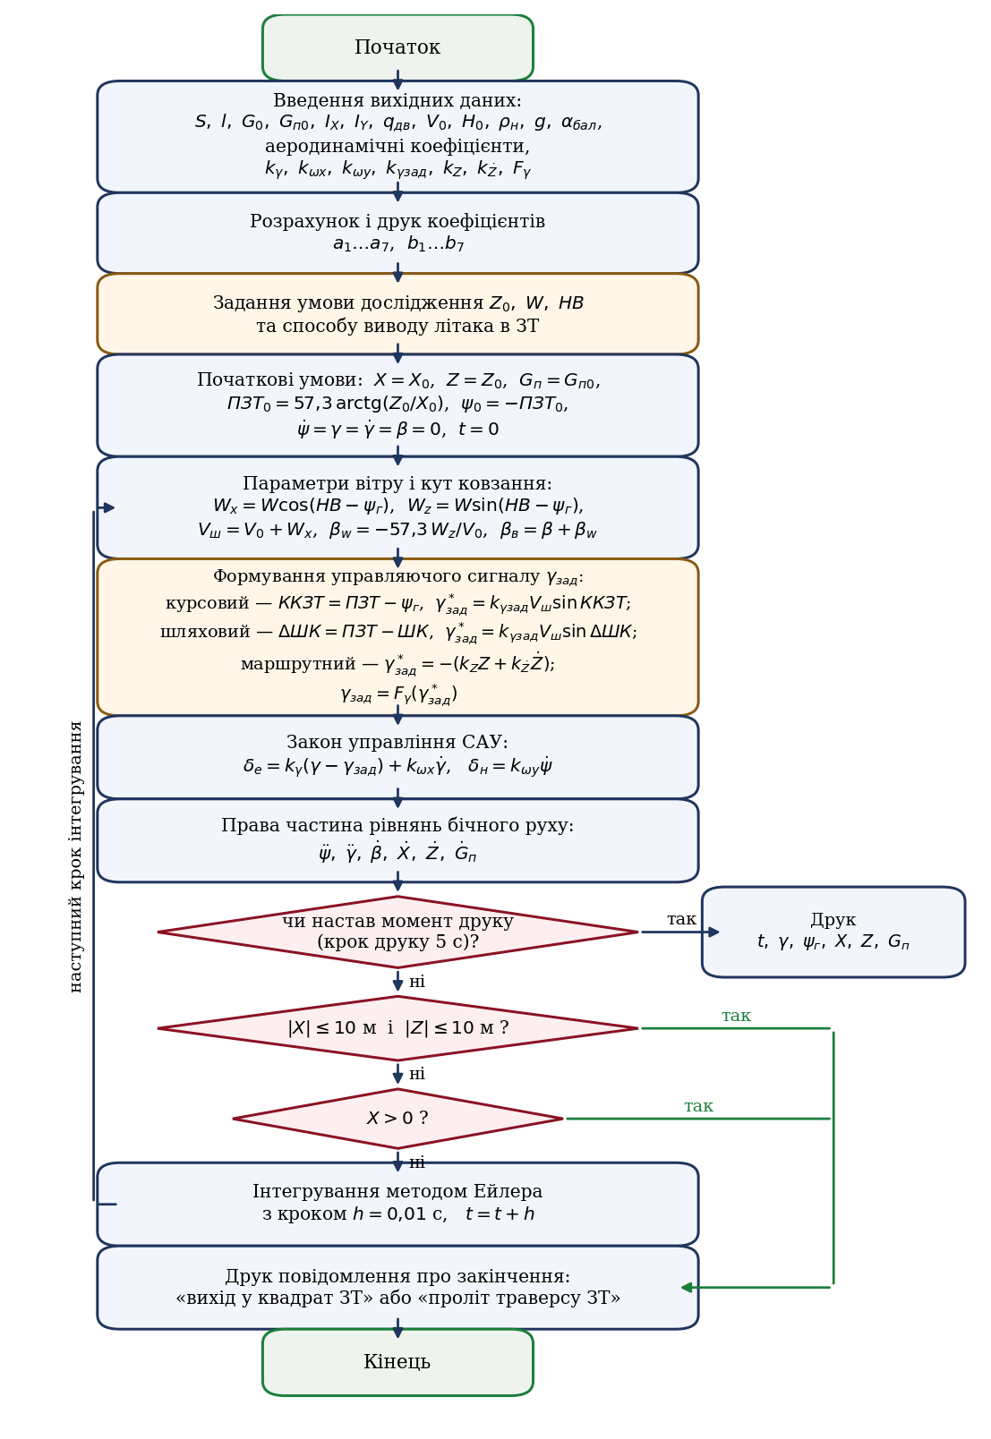
Рисунок 1 – Схема алгоритму програми
Текст програми мовою Python наведено нижче.
import math

RAD = 57.3

S = 201.45
L = 37.55
G0 = 80000.0
GP0 = 20000.0
IX = 250000.0
IY = 875000.0
QDV = 0.585
NDV = 3

V0 = 236.0
H0 = 11050.0
RHO = 0.0372
G = 9.73
ALF = 6.04

MY_WY = -0.145
MY_B = -0.1719
MY_DN = -0.0716
MY_DE = 0.0
MY_WX = -0.006
MX_WX = -0.66
MX_B = -0.1146
MX_DN = -0.01719
MX_DE = -0.043
MX_WY = -0.11
CZ_B = -0.8595
CZ_DN = -0.1759

KG = 2.0
KWX = 1.5
KWY = 2.5
KGZ = 0.7
KZ = 0.02
KZD = 0.7
GLIM = 20.0

X0 = -50000.0
ZSHK = 0.0
STEP = 0.01
TPRINT = 5.0
TMAX = 1200.0
SQ = 10.0

METHODS = ("курсовий", "шляховий", "маршрутний")

CONDITIONS = (
("3.1", 0.0, 0.0, 0.0),
("3.2", 2000.0, 0.0, 0.0),
("3.3", 0.0, 40.0, 0.0),
("3.4", 0.0, 40.0, 180.0),
("3.5", 0.0, 40.0, 135.0),
)

def sin_d(a):
return math.sin(a / RAD)

def cos_d(a):
return math.cos(a / RAD)

def atan_d(y, x):
return RAD * math.atan(y / x)

def limit(v, lim):
if v > lim:
return lim
if v < -lim:
return -lim
return v

def coefficients():
m = G0 / G
qs = RHO * V0 * V0 / 2.0
qv = RHO * V0 / 4.0
qm = RHO * V0 / 2.0
c = {}
c["a1"] = -MY_WY / IY * S * L * L * qv
c["a2"] = -MY_B / IY * S * L * qs
c["a3"] = -MY_DN / IY * S * L * qs
c["a4"] = -CZ_B / m * S * qm
c["a5"] = -MX_DN / IX * S * L * qs
c["a6"] = -MX_WY / IX * S * L * L * qv
c["a7"] = -CZ_DN / m * S * qm
c["b1"] = -MX_WX / IX * S * L * L * qv
c["b2"] = -MX_B / IX * S * L * qs
c["b3"] = -MX_DE / IX * S * L * qs
c["b4"] = G / V0 * cos_d(ALF)
c["b5"] = -MY_DE / IY * S * L * qs
c["b6"] = -MY_WX / IY * S * L * L * qv
c["b7"] = sin_d(ALF)
c["m"] = m
return c

def wind(w, nv, psi_g):
wx = w * cos_d(nv - psi_g)
wz = w * sin_d(nv - psi_g)
return wx, wz

def pzt(x, z):
return atan_d(z, x)

def gamma_zad(method, x, z, psi_g, beta, vsh, xp, zp):
p = pzt(x, z)
if method == "курсовий":
kkzt = p - psi_g
gz = KGZ * vsh * sin_d(kkzt)
par = kkzt
elif method == "шляховий":
shk = atan_d(zp, xp)
dshk = p - shk
gz = KGZ * vsh * sin_d(dshk)
par = dshk
else:
gz = -(KZ * z + KZD * zp)
par = z
return limit(gz, GLIM), par

def autopilot(gam, gam_z, wx_r, wy_r):
de = KG * (gam - gam_z) + KWX * wx_r
dn = KWY * wy_r
return de, dn

def derivatives(st, c, method, w, nv):
psi, dpsi, gam, dgam, beta, x, z, gp = st
psi_g = -psi
wx, wz = wind(w, nv, psi_g)
vsh = V0 + wx
bw = -RAD * wz / V0
bv = beta + bw
xp = vsh * cos_d(psi_g + beta)
zp = vsh * sin_d(psi_g + beta)
gam_z, par = gamma_zad(method, x, z, psi_g, beta, vsh, xp, zp)
de, dn = autopilot(gam, gam_z, dgam, dpsi)
ddpsi = -c["a1"] * dpsi - c["b6"] * dgam - c["a2"] * bv - c["a3"] * dn - c["b5"] * de
ddgam = -c["a6"] * dpsi - c["b1"] * dgam - c["b2"] * bv - c["a5"] * dn - c["b3"] * de
dbeta = dpsi + c["b7"] * dgam + c["b4"] * gam - c["a4"] * bv - c["a7"] * dn
dgp = -NDV * QDV
der = (dpsi, ddpsi, dgam, ddgam, dbeta, xp, zp, dgp)
aux = {"psi_g": psi_g, "vsh": vsh, "wx": wx, "wz": wz, "bw": bw, "bv": bv,
"xp": xp, "zp": zp, "gam_z": gam_z, "de": de, "dn": dn,
"shk": atan_d(zp, xp), "pzt": pzt(x, z), "par": par}
return der, aux

def euler_step(st, der, h):
return tuple(st[i] + der[i] * h for i in range(len(st)))

def initial_state(z0):
p0 = pzt(X0, z0)
psi0 = -p0
return (psi0, 0.0, 0.0, 0.0, 0.0, X0, z0, GP0), p0

def fly(method, z0, w, nv, c):
st, p0 = initial_state(z0)
t = 0.0
rows = []
trace = []
nprint = int(round(TPRINT / STEP))
nmax = int(round(TMAX / STEP))
stop = "час моделювання вичерпано"
k = 0
while True:
der, aux = derivatives(st, c, method, w, nv)
psi, dpsi, gam, dgam, beta, x, z, gp = st
if k % nprint == 0:
rows.append((t, gam, aux["psi_g"], x, z, gp))
trace.append((t, gam, aux["psi_g"], x, z, gp, aux["shk"], beta, aux["vsh"]))
if abs(x) <= SQ and abs(z) <= SQ:
stop = "вихід у квадрат ЗТ"
break
if x > 0.0:
stop = "проліт траверсу ЗТ"
break
if k >= nmax:
break
st = euler_step(st, der, STEP)
t += STEP
k += 1
psi, dpsi, gam, dgam, beta, x, z, gp = st
if rows[-1][0] != t:
rows.append((t, gam, -psi, x, z, gp))
res = {"method": method, "z0": z0, "w": w, "nv": nv, "pzt0": p0,
"rows": rows, "trace": trace, "stop": stop, "t": t,
"x": x, "z": z, "gp": gp, "fuel": GP0 - gp,
"zmax": max(abs(r[4]) for r in trace),
"zend": z}
return res

def fmt(v, d=2):
s = ("%." + str(d) + "f") % v
if float(s.replace("−", "-")) == 0.0:
s = s.lstrip("-")
return s.replace("-", "−")

def print_coefficients(c):
print("Коефіцієнти диференціальних рівнянь бічного руху літака")
print("%-6s %12s %-6s %12s" % ("", "значення", "", "значення"))
pairs = [("a1", "b1"), ("a2", "b2"), ("a3", "b3"), ("a4", "b4"),
("a5", "b5"), ("a6", "b6"), ("a7", "b7")]
for la, lb in pairs:
print("%-6s %12s %-6s %12s" % (la, fmt(c[la], 6), lb, fmt(c[lb], 6)))
print("маса літака m = %s кг с2/м" % fmt(c["m"], 2))
print()

def print_flight(res):
print("Умова %s: Z0 = %s м, W = %s м/с, НВ = %s град, спосіб - %s"
% (res["cond"], fmt(res["z0"], 0), fmt(res["w"], 0),
fmt(res["nv"], 0), res["method"]))
print("ПЗТ0 = %s град, psiг0 = %s град" % (fmt(res["pzt0"], 3), fmt(res["pzt0"], 3)))
print("%8s %10s %10s %12s %10s %10s" % ("t, c", "g, град", "psiг, град",
"X, м", "Z, м", "Gп, кг"))
for r in res["rows"]:
print("%8s %10s %10s %12s %10s %10s" % (fmt(r[0], 2), fmt(r[1], 3),
fmt(r[2], 3), fmt(r[3], 1),
fmt(r[4], 2), fmt(r[5], 1)))
print("Кінець: %s; t = %s с; X = %s м; Z = %s м; витрата пального = %s кг"
% (res["stop"], fmt(res["t"], 2), fmt(res["x"], 1),
fmt(res["z"], 2), fmt(res["fuel"], 1)))
print()

def main():
c = coefficients()
print_coefficients(c)
out = []
for cond, z0, w, nv in CONDITIONS:
for method in METHODS:
res = fly(method, z0, w, nv, c)
res["cond"] = cond
print_flight(res)
out.append(res)
return c, out

if __name__ == "__main__":
main()

4. Результати моделювання процесу виводу літака в ЗТ
Дослідження проведено для п’яти умов (п. 3.1–3.5) кожним із трьох способів виводу – всього 15 польотів. Нижче наведено результати друку програми.
4.1 Умова 3.1: Z₀ = 0 м, W = 0 м/с, НВ = 0°
Спосіб – курсовий:
Умова 3.1: Z0 = 0 м, W = 0 м/с, НВ = 0 град, спосіб - курсовий
ПЗТ0 = 0.000 град, psiг0 = 0.000 град
t, c g, град psiг, град X, м Z, м Gп, кг
0.00 0.000 0.000 −50000.0 0.00 20000.0
5.00 0.000 0.000 −48820.0 0.00 19991.2
10.00 0.000 0.000 −47640.0 0.00 19982.4
15.00 0.000 0.000 −46460.0 0.00 19973.7
20.00 0.000 0.000 −45280.0 0.00 19964.9
25.00 0.000 0.000 −44100.0 0.00 19956.1
30.00 0.000 0.000 −42920.0 0.00 19947.3
35.00 0.000 0.000 −41740.0 0.00 19938.6
40.00 0.000 0.000 −40560.0 0.00 19929.8
45.00 0.000 0.000 −39380.0 0.00 19921.0
50.00 0.000 0.000 −38200.0 0.00 19912.2
55.00 0.000 0.000 −37020.0 0.00 19903.5
60.00 0.000 0.000 −35840.0 0.00 19894.7
65.00 0.000 0.000 −34660.0 0.00 19885.9
70.00 0.000 0.000 −33480.0 0.00 19877.1
75.00 0.000 0.000 −32300.0 0.00 19868.4
80.00 0.000 0.000 −31120.0 0.00 19859.6
85.00 0.000 0.000 −29940.0 0.00 19850.8
90.00 0.000 0.000 −28760.0 0.00 19842.0
95.00 0.000 0.000 −27580.0 0.00 19833.3
100.00 0.000 0.000 −26400.0 0.00 19824.5
105.00 0.000 0.000 −25220.0 0.00 19815.7
110.00 0.000 0.000 −24040.0 0.00 19806.9
115.00 0.000 0.000 −22860.0 0.00 19798.2
120.00 0.000 0.000 −21680.0 0.00 19789.4
125.00 0.000 0.000 −20500.0 0.00 19780.6
130.00 0.000 0.000 −19320.0 0.00 19771.8
135.00 0.000 0.000 −18140.0 0.00 19763.1
140.00 0.000 0.000 −16960.0 0.00 19754.3
145.00 0.000 0.000 −15780.0 0.00 19745.5
150.00 0.000 0.000 −14600.0 0.00 19736.7
155.00 0.000 0.000 −13420.0 0.00 19728.0
160.00 0.000 0.000 −12240.0 0.00 19719.2
165.00 0.000 0.000 −11060.0 0.00 19710.4
170.00 0.000 0.000 −9880.0 0.00 19701.6
175.00 0.000 0.000 −8700.0 0.00 19692.9
180.00 0.000 0.000 −7520.0 0.00 19684.1
185.00 0.000 0.000 −6340.0 0.00 19675.3
190.00 0.000 0.000 −5160.0 0.00 19666.5
195.00 0.000 0.000 −3980.0 0.00 19657.8
200.00 0.000 0.000 −2800.0 0.00 19649.0
205.00 0.000 0.000 −1620.0 0.00 19640.2
210.00 0.000 0.000 −440.0 0.00 19631.4
211.83 0.000 0.000 −8.1 0.00 19628.2
Кінець: вихід у квадрат ЗТ; t = 211.83 с; X = −8.1 м; Z = 0.00 м; витрата пального = 371.8 кг
Спосіб – шляховий:
Умова 3.1: Z0 = 0 м, W = 0 м/с, НВ = 0 град, спосіб - шляховий
ПЗТ0 = 0.000 град, psiг0 = 0.000 град
t, c g, град psiг, град X, м Z, м Gп, кг
0.00 0.000 0.000 −50000.0 0.00 20000.0
5.00 0.000 0.000 −48820.0 0.00 19991.2
10.00 0.000 0.000 −47640.0 0.00 19982.4
15.00 0.000 0.000 −46460.0 0.00 19973.7
20.00 0.000 0.000 −45280.0 0.00 19964.9
25.00 0.000 0.000 −44100.0 0.00 19956.1
30.00 0.000 0.000 −42920.0 0.00 19947.3
35.00 0.000 0.000 −41740.0 0.00 19938.6
40.00 0.000 0.000 −40560.0 0.00 19929.8
45.00 0.000 0.000 −39380.0 0.00 19921.0
50.00 0.000 0.000 −38200.0 0.00 19912.2
55.00 0.000 0.000 −37020.0 0.00 19903.5
60.00 0.000 0.000 −35840.0 0.00 19894.7
65.00 0.000 0.000 −34660.0 0.00 19885.9
70.00 0.000 0.000 −33480.0 0.00 19877.1
75.00 0.000 0.000 −32300.0 0.00 19868.4
80.00 0.000 0.000 −31120.0 0.00 19859.6
85.00 0.000 0.000 −29940.0 0.00 19850.8
90.00 0.000 0.000 −28760.0 0.00 19842.0
95.00 0.000 0.000 −27580.0 0.00 19833.3
100.00 0.000 0.000 −26400.0 0.00 19824.5
105.00 0.000 0.000 −25220.0 0.00 19815.7
110.00 0.000 0.000 −24040.0 0.00 19806.9
115.00 0.000 0.000 −22860.0 0.00 19798.2
120.00 0.000 0.000 −21680.0 0.00 19789.4
125.00 0.000 0.000 −20500.0 0.00 19780.6
130.00 0.000 0.000 −19320.0 0.00 19771.8
135.00 0.000 0.000 −18140.0 0.00 19763.1
140.00 0.000 0.000 −16960.0 0.00 19754.3
145.00 0.000 0.000 −15780.0 0.00 19745.5
150.00 0.000 0.000 −14600.0 0.00 19736.7
155.00 0.000 0.000 −13420.0 0.00 19728.0
160.00 0.000 0.000 −12240.0 0.00 19719.2
165.00 0.000 0.000 −11060.0 0.00 19710.4
170.00 0.000 0.000 −9880.0 0.00 19701.6
175.00 0.000 0.000 −8700.0 0.00 19692.9
180.00 0.000 0.000 −7520.0 0.00 19684.1
185.00 0.000 0.000 −6340.0 0.00 19675.3
190.00 0.000 0.000 −5160.0 0.00 19666.5
195.00 0.000 0.000 −3980.0 0.00 19657.8
200.00 0.000 0.000 −2800.0 0.00 19649.0
205.00 0.000 0.000 −1620.0 0.00 19640.2
210.00 0.000 0.000 −440.0 0.00 19631.4
211.83 0.000 0.000 −8.1 0.00 19628.2
Кінець: вихід у квадрат ЗТ; t = 211.83 с; X = −8.1 м; Z = 0.00 м; витрата пального = 371.8 кг
Спосіб – маршрутний:
Умова 3.1: Z0 = 0 м, W = 0 м/с, НВ = 0 град, спосіб - маршрутний
ПЗТ0 = 0.000 град, psiг0 = 0.000 град
t, c g, град psiг, град X, м Z, м Gп, кг
0.00 0.000 0.000 −50000.0 0.00 20000.0
5.00 0.000 0.000 −48820.0 0.00 19991.2
10.00 0.000 0.000 −47640.0 0.00 19982.4
15.00 0.000 0.000 −46460.0 0.00 19973.7
20.00 0.000 0.000 −45280.0 0.00 19964.9
25.00 0.000 0.000 −44100.0 0.00 19956.1
30.00 0.000 0.000 −42920.0 0.00 19947.3
35.00 0.000 0.000 −41740.0 0.00 19938.6
40.00 0.000 0.000 −40560.0 0.00 19929.8
45.00 0.000 0.000 −39380.0 0.00 19921.0
50.00 0.000 0.000 −38200.0 0.00 19912.2
55.00 0.000 0.000 −37020.0 0.00 19903.5
60.00 0.000 0.000 −35840.0 0.00 19894.7
65.00 0.000 0.000 −34660.0 0.00 19885.9
70.00 0.000 0.000 −33480.0 0.00 19877.1
75.00 0.000 0.000 −32300.0 0.00 19868.4
80.00 0.000 0.000 −31120.0 0.00 19859.6
85.00 0.000 0.000 −29940.0 0.00 19850.8
90.00 0.000 0.000 −28760.0 0.00 19842.0
95.00 0.000 0.000 −27580.0 0.00 19833.3
100.00 0.000 0.000 −26400.0 0.00 19824.5
105.00 0.000 0.000 −25220.0 0.00 19815.7
110.00 0.000 0.000 −24040.0 0.00 19806.9
115.00 0.000 0.000 −22860.0 0.00 19798.2
120.00 0.000 0.000 −21680.0 0.00 19789.4
125.00 0.000 0.000 −20500.0 0.00 19780.6
130.00 0.000 0.000 −19320.0 0.00 19771.8
135.00 0.000 0.000 −18140.0 0.00 19763.1
140.00 0.000 0.000 −16960.0 0.00 19754.3
145.00 0.000 0.000 −15780.0 0.00 19745.5
150.00 0.000 0.000 −14600.0 0.00 19736.7
155.00 0.000 0.000 −13420.0 0.00 19728.0
160.00 0.000 0.000 −12240.0 0.00 19719.2
165.00 0.000 0.000 −11060.0 0.00 19710.4
170.00 0.000 0.000 −9880.0 0.00 19701.6
175.00 0.000 0.000 −8700.0 0.00 19692.9
180.00 0.000 0.000 −7520.0 0.00 19684.1
185.00 0.000 0.000 −6340.0 0.00 19675.3
190.00 0.000 0.000 −5160.0 0.00 19666.5
195.00 0.000 0.000 −3980.0 0.00 19657.8
200.00 0.000 0.000 −2800.0 0.00 19649.0
205.00 0.000 0.000 −1620.0 0.00 19640.2
210.00 0.000 0.000 −440.0 0.00 19631.4
211.83 0.000 0.000 −8.1 0.00 19628.2
Кінець: вихід у квадрат ЗТ; t = 211.83 с; X = −8.1 м; Z = 0.00 м; витрата пального = 371.8 кг
4.2 Умова 3.2: Z₀ = 2000 м, W = 0 м/с, НВ = 0°
Спосіб – курсовий:
Умова 3.2: Z0 = 2000 м, W = 0 м/с, НВ = 0 град, спосіб - курсовий
ПЗТ0 = −2.291 град, psiг0 = −2.291 град
t, c g, град psiг, град X, м Z, м Gп, кг
0.00 0.000 −2.291 −50000.0 2000.00 20000.0
5.00 0.000 −2.291 −48820.9 1952.84 19991.2
10.00 0.000 −2.291 −47641.9 1905.68 19982.4
15.00 0.000 −2.291 −46462.8 1858.51 19973.7
20.00 0.000 −2.291 −45283.8 1811.35 19964.9
25.00 0.000 −2.291 −44104.7 1764.19 19956.1
30.00 0.000 −2.291 −42925.7 1717.03 19947.3
35.00 0.000 −2.291 −41746.6 1669.86 19938.6
40.00 0.000 −2.291 −40567.5 1622.70 19929.8
45.00 0.000 −2.291 −39388.5 1575.54 19921.0
50.00 0.000 −2.291 −38209.4 1528.38 19912.2
55.00 0.000 −2.291 −37030.4 1481.21 19903.5
60.00 0.000 −2.291 −35851.3 1434.05 19894.7
65.00 0.000 −2.291 −34672.3 1386.89 19885.9
70.00 0.000 −2.291 −33493.2 1339.73 19877.1
75.00 0.000 −2.291 −32314.1 1292.57 19868.4
80.00 0.000 −2.291 −31135.1 1245.40 19859.6
85.00 0.000 −2.291 −29956.0 1198.24 19850.8
90.00 0.000 −2.291 −28777.0 1151.08 19842.0
95.00 0.000 −2.291 −27597.9 1103.92 19833.3
100.00 0.000 −2.291 −26418.9 1056.75 19824.5
105.00 0.000 −2.291 −25239.8 1009.59 19815.7
110.00 0.000 −2.291 −24060.7 962.43 19806.9
115.00 0.000 −2.291 −22881.7 915.27 19798.2
120.00 0.000 −2.291 −21702.6 868.11 19789.4
125.00 0.000 −2.291 −20523.6 820.94 19780.6
130.00 0.000 −2.291 −19344.5 773.78 19771.8
135.00 0.000 −2.291 −18165.5 726.62 19763.1
140.00 0.000 −2.291 −16986.4 679.46 19754.3
145.00 0.000 −2.291 −15807.3 632.29 19745.5
150.00 0.000 −2.291 −14628.3 585.13 19736.7
155.00 0.000 −2.291 −13449.2 537.97 19728.0
160.00 0.000 −2.291 −12270.2 490.81 19719.2
165.00 0.000 −2.291 −11091.1 443.64 19710.4
170.00 0.000 −2.291 −9912.1 396.48 19701.6
175.00 0.000 −2.291 −8733.0 349.32 19692.9
180.00 0.000 −2.291 −7553.9 302.16 19684.1
185.00 0.000 −2.291 −6374.9 255.00 19675.3
190.00 0.000 −2.291 −5195.8 207.83 19666.5
195.00 0.000 −2.291 −4016.8 160.67 19657.8
200.00 0.000 −2.291 −2837.7 113.51 19649.0
205.00 0.000 −2.291 −1658.7 66.35 19640.2
210.00 0.000 −2.291 −479.6 19.18 19631.4
212.00 0.000 −2.291 −8.0 0.32 19627.9
Кінець: вихід у квадрат ЗТ; t = 212.00 с; X = −8.0 м; Z = 0.32 м; витрата пального = 372.1 кг
Спосіб – шляховий:
Умова 3.2: Z0 = 2000 м, W = 0 м/с, НВ = 0 град, спосіб - шляховий
ПЗТ0 = −2.291 град, psiг0 = −2.291 град
t, c g, град psiг, град X, м Z, м Gп, кг
0.00 0.000 −2.291 −50000.0 2000.00 20000.0
5.00 0.000 −2.291 −48820.9 1952.84 19991.2
10.00 0.000 −2.291 −47641.9 1905.68 19982.4
15.00 0.000 −2.291 −46462.8 1858.51 19973.7
20.00 0.000 −2.291 −45283.8 1811.35 19964.9
25.00 0.000 −2.291 −44104.7 1764.19 19956.1
30.00 0.000 −2.291 −42925.7 1717.03 19947.3
35.00 0.000 −2.291 −41746.6 1669.86 19938.6
40.00 0.000 −2.291 −40567.5 1622.70 19929.8
45.00 0.000 −2.291 −39388.5 1575.54 19921.0
50.00 0.000 −2.291 −38209.4 1528.38 19912.2
55.00 0.000 −2.291 −37030.4 1481.21 19903.5
60.00 0.000 −2.291 −35851.3 1434.05 19894.7
65.00 0.000 −2.291 −34672.3 1386.89 19885.9
70.00 0.000 −2.291 −33493.2 1339.73 19877.1
75.00 0.000 −2.291 −32314.1 1292.57 19868.4
80.00 0.000 −2.291 −31135.1 1245.40 19859.6
85.00 0.000 −2.291 −29956.0 1198.24 19850.8
90.00 0.000 −2.291 −28777.0 1151.08 19842.0
95.00 0.000 −2.291 −27597.9 1103.92 19833.3
100.00 0.000 −2.291 −26418.9 1056.75 19824.5
105.00 0.000 −2.291 −25239.8 1009.59 19815.7
110.00 0.000 −2.291 −24060.7 962.43 19806.9
115.00 0.000 −2.291 −22881.7 915.27 19798.2
120.00 0.000 −2.291 −21702.6 868.11 19789.4
125.00 0.000 −2.291 −20523.6 820.94 19780.6
130.00 0.000 −2.291 −19344.5 773.78 19771.8
135.00 0.000 −2.291 −18165.5 726.62 19763.1
140.00 0.000 −2.291 −16986.4 679.46 19754.3
145.00 0.000 −2.291 −15807.3 632.29 19745.5
150.00 0.000 −2.291 −14628.3 585.13 19736.7
155.00 0.000 −2.291 −13449.2 537.97 19728.0
160.00 0.000 −2.291 −12270.2 490.81 19719.2
165.00 0.000 −2.291 −11091.1 443.64 19710.4
170.00 0.000 −2.291 −9912.1 396.48 19701.6
175.00 0.000 −2.291 −8733.0 349.32 19692.9
180.00 0.000 −2.291 −7553.9 302.16 19684.1
185.00 0.000 −2.291 −6374.9 255.00 19675.3
190.00 0.000 −2.291 −5195.8 207.83 19666.5
195.00 0.000 −2.291 −4016.8 160.67 19657.8
200.00 0.000 −2.291 −2837.7 113.51 19649.0
205.00 0.000 −2.291 −1658.7 66.35 19640.2
210.00 0.000 −2.291 −479.6 19.18 19631.4
212.00 0.000 −2.291 −8.0 0.32 19627.9
Кінець: вихід у квадрат ЗТ; t = 212.00 с; X = −8.0 м; Z = 0.32 м; витрата пального = 372.1 кг
Спосіб – маршрутний:
Умова 3.2: Z0 = 2000 м, W = 0 м/с, НВ = 0 град, спосіб - маршрутний
ПЗТ0 = −2.291 град, psiг0 = −2.291 град
t, c g, град psiг, град X, м Z, м Gп, кг
0.00 0.000 −2.291 −50000.0 2000.00 20000.0
5.00 −18.872 −6.070 −48824.4 1902.05 19991.2
10.00 −10.745 −8.691 −47656.3 1735.57 19982.4
15.00 −4.178 −9.674 −46492.3 1541.53 19973.7
20.00 0.075 −9.766 −45329.5 1341.05 19964.9
25.00 2.686 −9.303 −44165.5 1147.17 19956.1
30.00 4.147 −8.524 −42999.3 967.57 19947.3
35.00 4.821 −7.593 −41830.4 806.25 19938.6
40.00 4.976 −6.618 −40658.9 664.69 19929.8
45.00 4.804 −5.669 −39485.3 542.76 19921.0
50.00 4.442 −4.787 −38309.8 439.34 19912.2
55.00 3.982 −3.993 −37133.0 352.74 19903.5
60.00 3.488 −3.295 −35955.2 281.04 19894.7
65.00 3.000 −2.692 −34776.7 222.27 19885.9
70.00 2.542 −2.181 −33597.6 174.53 19877.1
75.00 2.127 −1.753 −32418.3 136.08 19868.4
80.00 1.760 −1.398 −31238.7 105.34 19859.6
85.00 1.442 −1.106 −30058.9 80.95 19850.8
90.00 1.171 −0.870 −28879.1 61.74 19842.0
95.00 0.943 −0.679 −27699.2 46.72 19833.3
100.00 0.753 −0.526 −26519.2 35.06 19824.5
105.00 0.597 −0.404 −25339.3 26.07 19815.7
110.00 0.471 −0.309 −24159.3 19.19 19806.9
115.00 0.368 −0.234 −22979.3 13.96 19798.2
120.00 0.286 −0.176 −21799.3 10.03 19789.4
125.00 0.220 −0.131 −20619.3 7.09 19780.6
130.00 0.168 −0.096 −19439.3 4.91 19771.8
135.00 0.128 −0.070 −18259.3 3.33 19763.1
140.00 0.096 −0.051 −17079.3 2.18 19754.3
145.00 0.072 −0.036 −15899.3 1.36 19745.5
150.00 0.053 −0.025 −14719.3 0.79 19736.7
155.00 0.039 −0.017 −13539.3 0.40 19728.0
160.00 0.028 −0.011 −12359.3 0.14 19719.2
165.00 0.020 −0.007 −11179.3 −0.03 19710.4
170.00 0.014 −0.004 −9999.3 −0.13 19701.6
175.00 0.010 −0.002 −8819.3 −0.18 19692.9
180.00 0.006 −0.001 −7639.3 −0.21 19684.1
185.00 0.004 0.000 −6459.3 −0.21 19675.3
190.00 0.002 0.001 −5279.3 −0.20 19666.5
195.00 0.001 0.001 −4099.3 −0.18 19657.8
200.00 0.001 0.001 −2919.3 −0.17 19649.0
205.00 0.000 0.001 −1739.3 −0.14 19640.2
210.00 0.000 0.001 −559.3 −0.12 19631.4
212.33 0.000 0.001 −9.4 −0.11 19627.4
Кінець: вихід у квадрат ЗТ; t = 212.33 с; X = −9.4 м; Z = −0.11 м; витрата пального = 372.6 кг
4.3 Умова 3.3: Z₀ = 0 м, W = 40 м/с, НВ = 0°
Спосіб – курсовий:
Умова 3.3: Z0 = 0 м, W = 40 м/с, НВ = 0 град, спосіб - курсовий
ПЗТ0 = 0.000 град, psiг0 = 0.000 град
t, c g, град psiг, град X, м Z, м Gп, кг
0.00 0.000 0.000 −50000.0 0.00 20000.0
5.00 0.000 0.000 −48620.0 0.00 19991.2
10.00 0.000 0.000 −47240.0 0.00 19982.4
15.00 0.000 0.000 −45860.0 0.00 19973.7
20.00 0.000 0.000 −44480.0 0.00 19964.9
25.00 0.000 0.000 −43100.0 0.00 19956.1
30.00 0.000 0.000 −41720.0 0.00 19947.3
35.00 0.000 0.000 −40340.0 0.00 19938.6
40.00 0.000 0.000 −38960.0 0.00 19929.8
45.00 0.000 0.000 −37580.0 0.00 19921.0
50.00 0.000 0.000 −36200.0 0.00 19912.2
55.00 0.000 0.000 −34820.0 0.00 19903.5
60.00 0.000 0.000 −33440.0 0.00 19894.7
65.00 0.000 0.000 −32060.0 0.00 19885.9
70.00 0.000 0.000 −30680.0 0.00 19877.1
75.00 0.000 0.000 −29300.0 0.00 19868.4
80.00 0.000 0.000 −27920.0 0.00 19859.6
85.00 0.000 0.000 −26540.0 0.00 19850.8
90.00 0.000 0.000 −25160.0 0.00 19842.0
95.00 0.000 0.000 −23780.0 0.00 19833.3
100.00 0.000 0.000 −22400.0 0.00 19824.5
105.00 0.000 0.000 −21020.0 0.00 19815.7
110.00 0.000 0.000 −19640.0 0.00 19806.9
115.00 0.000 0.000 −18260.0 0.00 19798.2
120.00 0.000 0.000 −16880.0 0.00 19789.4
125.00 0.000 0.000 −15500.0 0.00 19780.6
130.00 0.000 0.000 −14120.0 0.00 19771.8
135.00 0.000 0.000 −12740.0 0.00 19763.1
140.00 0.000 0.000 −11360.0 0.00 19754.3
145.00 0.000 0.000 −9980.0 0.00 19745.5
150.00 0.000 0.000 −8600.0 0.00 19736.7
155.00 0.000 0.000 −7220.0 0.00 19728.0
160.00 0.000 0.000 −5840.0 0.00 19719.2
165.00 0.000 0.000 −4460.0 0.00 19710.4
170.00 0.000 0.000 −3080.0 0.00 19701.6
175.00 0.000 0.000 −1700.0 0.00 19692.9
180.00 0.000 0.000 −320.0 0.00 19684.1
181.13 0.000 0.000 −8.1 0.00 19682.1
Кінець: вихід у квадрат ЗТ; t = 181.13 с; X = −8.1 м; Z = 0.00 м; витрата пального = 317.9 кг
Спосіб – шляховий:
Умова 3.3: Z0 = 0 м, W = 40 м/с, НВ = 0 град, спосіб - шляховий
ПЗТ0 = 0.000 град, psiг0 = 0.000 град
t, c g, град psiг, град X, м Z, м Gп, кг
0.00 0.000 0.000 −50000.0 0.00 20000.0
5.00 0.000 0.000 −48620.0 0.00 19991.2
10.00 0.000 0.000 −47240.0 0.00 19982.4
15.00 0.000 0.000 −45860.0 0.00 19973.7
20.00 0.000 0.000 −44480.0 0.00 19964.9
25.00 0.000 0.000 −43100.0 0.00 19956.1
30.00 0.000 0.000 −41720.0 0.00 19947.3
35.00 0.000 0.000 −40340.0 0.00 19938.6
40.00 0.000 0.000 −38960.0 0.00 19929.8
45.00 0.000 0.000 −37580.0 0.00 19921.0
50.00 0.000 0.000 −36200.0 0.00 19912.2
55.00 0.000 0.000 −34820.0 0.00 19903.5
60.00 0.000 0.000 −33440.0 0.00 19894.7
65.00 0.000 0.000 −32060.0 0.00 19885.9
70.00 0.000 0.000 −30680.0 0.00 19877.1
75.00 0.000 0.000 −29300.0 0.00 19868.4
80.00 0.000 0.000 −27920.0 0.00 19859.6
85.00 0.000 0.000 −26540.0 0.00 19850.8
90.00 0.000 0.000 −25160.0 0.00 19842.0
95.00 0.000 0.000 −23780.0 0.00 19833.3
100.00 0.000 0.000 −22400.0 0.00 19824.5
105.00 0.000 0.000 −21020.0 0.00 19815.7
110.00 0.000 0.000 −19640.0 0.00 19806.9
115.00 0.000 0.000 −18260.0 0.00 19798.2
120.00 0.000 0.000 −16880.0 0.00 19789.4
125.00 0.000 0.000 −15500.0 0.00 19780.6
130.00 0.000 0.000 −14120.0 0.00 19771.8
135.00 0.000 0.000 −12740.0 0.00 19763.1
140.00 0.000 0.000 −11360.0 0.00 19754.3
145.00 0.000 0.000 −9980.0 0.00 19745.5
150.00 0.000 0.000 −8600.0 0.00 19736.7
155.00 0.000 0.000 −7220.0 0.00 19728.0
160.00 0.000 0.000 −5840.0 0.00 19719.2
165.00 0.000 0.000 −4460.0 0.00 19710.4
170.00 0.000 0.000 −3080.0 0.00 19701.6
175.00 0.000 0.000 −1700.0 0.00 19692.9
180.00 0.000 0.000 −320.0 0.00 19684.1
181.13 0.000 0.000 −8.1 0.00 19682.1
Кінець: вихід у квадрат ЗТ; t = 181.13 с; X = −8.1 м; Z = 0.00 м; витрата пального = 317.9 кг
Спосіб – маршрутний:
Умова 3.3: Z0 = 0 м, W = 40 м/с, НВ = 0 град, спосіб - маршрутний
ПЗТ0 = 0.000 град, psiг0 = 0.000 град
t, c g, град psiг, град X, м Z, м Gп, кг
0.00 0.000 0.000 −50000.0 0.00 20000.0
5.00 0.000 0.000 −48620.0 0.00 19991.2
10.00 0.000 0.000 −47240.0 0.00 19982.4
15.00 0.000 0.000 −45860.0 0.00 19973.7
20.00 0.000 0.000 −44480.0 0.00 19964.9
25.00 0.000 0.000 −43100.0 0.00 19956.1
30.00 0.000 0.000 −41720.0 0.00 19947.3
35.00 0.000 0.000 −40340.0 0.00 19938.6
40.00 0.000 0.000 −38960.0 0.00 19929.8
45.00 0.000 0.000 −37580.0 0.00 19921.0
50.00 0.000 0.000 −36200.0 0.00 19912.2
55.00 0.000 0.000 −34820.0 0.00 19903.5
60.00 0.000 0.000 −33440.0 0.00 19894.7
65.00 0.000 0.000 −32060.0 0.00 19885.9
70.00 0.000 0.000 −30680.0 0.00 19877.1
75.00 0.000 0.000 −29300.0 0.00 19868.4
80.00 0.000 0.000 −27920.0 0.00 19859.6
85.00 0.000 0.000 −26540.0 0.00 19850.8
90.00 0.000 0.000 −25160.0 0.00 19842.0
95.00 0.000 0.000 −23780.0 0.00 19833.3
100.00 0.000 0.000 −22400.0 0.00 19824.5
105.00 0.000 0.000 −21020.0 0.00 19815.7
110.00 0.000 0.000 −19640.0 0.00 19806.9
115.00 0.000 0.000 −18260.0 0.00 19798.2
120.00 0.000 0.000 −16880.0 0.00 19789.4
125.00 0.000 0.000 −15500.0 0.00 19780.6
130.00 0.000 0.000 −14120.0 0.00 19771.8
135.00 0.000 0.000 −12740.0 0.00 19763.1
140.00 0.000 0.000 −11360.0 0.00 19754.3
145.00 0.000 0.000 −9980.0 0.00 19745.5
150.00 0.000 0.000 −8600.0 0.00 19736.7
155.00 0.000 0.000 −7220.0 0.00 19728.0
160.00 0.000 0.000 −5840.0 0.00 19719.2
165.00 0.000 0.000 −4460.0 0.00 19710.4
170.00 0.000 0.000 −3080.0 0.00 19701.6
175.00 0.000 0.000 −1700.0 0.00 19692.9
180.00 0.000 0.000 −320.0 0.00 19684.1
181.13 0.000 0.000 −8.1 0.00 19682.1
Кінець: вихід у квадрат ЗТ; t = 181.13 с; X = −8.1 м; Z = 0.00 м; витрата пального = 317.9 кг
4.4 Умова 3.4: Z₀ = 0 м, W = 40 м/с, НВ = 180°
Спосіб – курсовий:
Умова 3.4: Z0 = 0 м, W = 40 м/с, НВ = 180 град, спосіб - курсовий
ПЗТ0 = 0.000 град, psiг0 = 0.000 град
t, c g, град psiг, град X, м Z, м Gп, кг
0.00 0.000 0.000 −50000.0 0.00 20000.0
5.00 0.003 −0.001 −49020.0 0.01 19991.2
10.00 0.002 −0.001 −48040.0 0.03 19982.4
15.00 0.001 −0.001 −47060.0 0.05 19973.7
20.00 0.001 0.000 −46080.0 0.08 19964.9
25.00 0.001 0.000 −45100.0 0.11 19956.1
30.00 0.000 0.000 −44120.0 0.14 19947.3
35.00 0.000 0.000 −43140.0 0.18 19938.6
40.00 0.000 0.000 −42160.0 0.21 19929.8
45.00 0.000 0.000 −41180.0 0.24 19921.0
50.00 0.000 0.000 −40200.0 0.28 19912.2
55.00 0.000 0.000 −39220.0 0.31 19903.5
60.00 0.000 0.000 −38240.0 0.34 19894.7
65.00 0.000 0.000 −37260.0 0.37 19885.9
70.00 0.000 0.000 −36280.0 0.40 19877.1
75.00 0.000 −0.001 −35300.0 0.43 19868.4
80.00 0.000 −0.001 −34320.0 0.45 19859.6
85.00 0.000 −0.001 −33340.0 0.48 19850.8
90.00 0.000 −0.001 −32360.0 0.50 19842.0
95.00 0.000 −0.001 −31380.0 0.52 19833.3
100.00 0.000 −0.001 −30400.0 0.55 19824.5
105.00 0.000 −0.001 −29420.0 0.57 19815.7
110.00 0.000 −0.001 −28440.0 0.59 19806.9
115.00 0.000 −0.001 −27460.0 0.60 19798.2
120.00 0.000 −0.001 −26480.0 0.62 19789.4
125.00 0.000 −0.001 −25500.0 0.63 19780.6
130.00 0.000 −0.001 −24520.0 0.65 19771.8
135.00 0.000 −0.001 −23540.0 0.66 19763.1
140.00 −0.001 −0.001 −22560.0 0.67 19754.3
145.00 −0.001 −0.002 −21580.0 0.68 19745.5
150.00 −0.001 −0.002 −20600.0 0.68 19736.7
155.00 −0.001 −0.002 −19620.0 0.69 19728.0
160.00 −0.001 −0.002 −18640.0 0.69 19719.2
165.00 −0.001 −0.002 −17660.0 0.69 19710.4
170.00 −0.001 −0.002 −16680.0 0.69 19701.6
175.00 −0.001 −0.002 −15700.0 0.68 19692.9
180.00 −0.001 −0.002 −14720.0 0.67 19684.1
185.00 −0.001 −0.002 −13740.0 0.66 19675.3
190.00 −0.001 −0.003 −12760.0 0.65 19666.5
195.00 −0.001 −0.003 −11780.0 0.64 19657.8
200.00 −0.001 −0.003 −10800.0 0.62 19649.0
205.00 −0.001 −0.003 −9820.0 0.60 19640.2
210.00 −0.001 −0.003 −8840.0 0.57 19631.4
215.00 −0.001 −0.003 −7860.0 0.54 19622.7
220.00 −0.001 −0.004 −6880.0 0.51 19613.9
225.00 −0.002 −0.004 −5900.0 0.47 19605.1
230.00 −0.002 −0.004 −4920.0 0.43 19596.3
235.00 −0.002 −0.005 −3940.0 0.38 19587.6
240.00 −0.003 −0.005 −2960.0 0.32 19578.8
245.00 −0.004 −0.006 −1980.0 0.25 19570.0
250.00 −0.006 −0.006 −1000.0 0.17 19561.2
255.00 −0.037 −0.009 −20.0 0.05 19552.5
255.06 −0.042 −0.009 −8.2 0.05 19552.4
Кінець: вихід у квадрат ЗТ; t = 255.06 с; X = −8.2 м; Z = 0.05 м; витрата пального = 447.6 кг
Спосіб – шляховий:
Умова 3.4: Z0 = 0 м, W = 40 м/с, НВ = 180 град, спосіб - шляховий
ПЗТ0 = 0.000 град, psiг0 = 0.000 град
t, c g, град psiг, град X, м Z, м Gп, кг
0.00 0.000 0.000 −50000.0 0.00 20000.0
5.00 0.000 −0.002 −49020.0 0.00 19991.2
10.00 0.000 −0.002 −48040.0 0.00 19982.4
15.00 0.000 −0.002 −47060.0 0.00 19973.7
20.00 0.000 −0.002 −46080.0 0.00 19964.9
25.00 0.000 −0.002 −45100.0 0.01 19956.1
30.00 0.000 −0.002 −44120.0 0.01 19947.3
35.00 0.000 −0.002 −43140.0 0.01 19938.6
40.00 0.000 −0.002 −42160.0 0.01 19929.8
45.00 0.000 −0.002 −41180.0 0.01 19921.0
50.00 0.000 −0.002 −40200.0 0.01 19912.2
55.00 0.000 −0.002 −39220.0 0.01 19903.5
60.00 0.000 −0.002 −38240.0 0.01 19894.7
65.00 0.000 −0.002 −37260.0 0.00 19885.9
70.00 0.000 −0.002 −36280.0 0.00 19877.1
75.00 0.000 −0.002 −35300.0 0.00 19868.4
80.00 0.000 −0.002 −34320.0 0.00 19859.6
85.00 0.000 −0.002 −33340.0 0.00 19850.8
90.00 0.000 −0.002 −32360.0 0.00 19842.0
95.00 0.000 −0.002 −31380.0 0.00 19833.3
100.00 0.000 −0.002 −30400.0 0.00 19824.5
105.00 0.000 −0.002 −29420.0 0.00 19815.7
110.00 0.000 −0.002 −28440.0 0.00 19806.9
115.00 0.000 −0.002 −27460.0 0.00 19798.2
120.00 0.000 −0.002 −26480.0 0.00 19789.4
125.00 0.000 −0.002 −25500.0 0.00 19780.6
130.00 0.000 −0.002 −24520.0 0.00 19771.8
135.00 0.000 −0.002 −23540.0 0.00 19763.1
140.00 0.000 −0.002 −22560.0 0.00 19754.3
145.00 0.000 −0.002 −21580.0 0.00 19745.5
150.00 0.000 −0.002 −20600.0 0.00 19736.7
155.00 0.000 −0.002 −19620.0 0.00 19728.0
160.00 0.000 −0.002 −18640.0 0.00 19719.2
165.00 0.000 −0.002 −17660.0 0.00 19710.4
170.00 0.000 −0.002 −16680.0 0.00 19701.6
175.00 0.000 −0.002 −15700.0 0.00 19692.9
180.00 0.000 −0.002 −14720.0 0.00 19684.1
185.00 0.000 −0.002 −13740.0 0.00 19675.3
190.00 0.000 −0.002 −12760.0 0.00 19666.5
195.00 0.000 −0.002 −11780.0 0.00 19657.8
200.00 0.000 −0.002 −10800.0 0.00 19649.0
205.00 0.000 −0.002 −9820.0 0.00 19640.2
210.00 0.000 −0.002 −8840.0 0.00 19631.4
215.00 0.000 −0.002 −7860.0 0.00 19622.7
220.00 0.000 −0.002 −6880.0 0.00 19613.9
225.00 0.000 −0.002 −5900.0 0.00 19605.1
230.00 0.000 −0.002 −4920.0 0.00 19596.3
235.00 0.000 −0.002 −3940.0 0.00 19587.6
240.00 0.000 −0.002 −2960.0 0.00 19578.8
245.00 0.000 −0.002 −1980.0 0.00 19570.0
250.00 0.000 −0.002 −1000.0 0.00 19561.2
255.00 0.000 −0.002 −20.0 0.00 19552.5
255.06 0.000 −0.002 −8.2 0.00 19552.4
Кінець: вихід у квадрат ЗТ; t = 255.06 с; X = −8.2 м; Z = 0.00 м; витрата пального = 447.6 кг
Спосіб – маршрутний:
Умова 3.4: Z0 = 0 м, W = 40 м/с, НВ = 180 град, спосіб - маршрутний
ПЗТ0 = 0.000 град, psiг0 = 0.000 град
t, c g, град psiг, град X, м Z, м Gп, кг
0.00 0.000 0.000 −50000.0 0.00 20000.0
5.00 0.000 −0.002 −49020.0 0.00 19991.2
10.00 0.000 −0.002 −48040.0 0.00 19982.4
15.00 0.000 −0.002 −47060.0 0.00 19973.7
20.00 0.000 −0.002 −46080.0 0.00 19964.9
25.00 0.000 −0.002 −45100.0 0.00 19956.1
30.00 0.000 −0.002 −44120.0 0.00 19947.3
35.00 0.000 −0.002 −43140.0 0.00 19938.6
40.00 0.000 −0.002 −42160.0 0.00 19929.8
45.00 0.000 −0.002 −41180.0 0.00 19921.0
50.00 0.000 −0.002 −40200.0 0.00 19912.2
55.00 0.000 −0.002 −39220.0 0.00 19903.5
60.00 0.000 −0.002 −38240.0 0.00 19894.7
65.00 0.000 −0.002 −37260.0 0.00 19885.9
70.00 0.000 −0.002 −36280.0 0.00 19877.1
75.00 0.000 −0.002 −35300.0 0.00 19868.4
80.00 0.000 −0.002 −34320.0 0.00 19859.6
85.00 0.000 −0.002 −33340.0 0.00 19850.8
90.00 0.000 −0.002 −32360.0 0.00 19842.0
95.00 0.000 −0.002 −31380.0 0.00 19833.3
100.00 0.000 −0.002 −30400.0 0.00 19824.5
105.00 0.000 −0.002 −29420.0 0.00 19815.7
110.00 0.000 −0.002 −28440.0 0.00 19806.9
115.00 0.000 −0.002 −27460.0 0.00 19798.2
120.00 0.000 −0.002 −26480.0 0.00 19789.4
125.00 0.000 −0.002 −25500.0 0.00 19780.6
130.00 0.000 −0.002 −24520.0 0.00 19771.8
135.00 0.000 −0.002 −23540.0 0.00 19763.1
140.00 0.000 −0.002 −22560.0 0.00 19754.3
145.00 0.000 −0.002 −21580.0 0.00 19745.5
150.00 0.000 −0.002 −20600.0 0.00 19736.7
155.00 0.000 −0.002 −19620.0 0.00 19728.0
160.00 0.000 −0.002 −18640.0 0.00 19719.2
165.00 0.000 −0.002 −17660.0 0.00 19710.4
170.00 0.000 −0.002 −16680.0 0.00 19701.6
175.00 0.000 −0.002 −15700.0 0.00 19692.9
180.00 0.000 −0.002 −14720.0 0.00 19684.1
185.00 0.000 −0.002 −13740.0 0.00 19675.3
190.00 0.000 −0.002 −12760.0 0.00 19666.5
195.00 0.000 −0.002 −11780.0 0.00 19657.8
200.00 0.000 −0.002 −10800.0 0.00 19649.0
205.00 0.000 −0.002 −9820.0 0.00 19640.2
210.00 0.000 −0.002 −8840.0 0.00 19631.4
215.00 0.000 −0.002 −7860.0 0.00 19622.7
220.00 0.000 −0.002 −6880.0 0.00 19613.9
225.00 0.000 −0.002 −5900.0 0.00 19605.1
230.00 0.000 −0.002 −4920.0 0.00 19596.3
235.00 0.000 −0.002 −3940.0 0.00 19587.6
240.00 0.000 −0.002 −2960.0 0.00 19578.8
245.00 0.000 −0.002 −1980.0 0.00 19570.0
250.00 0.000 −0.002 −1000.0 0.00 19561.2
255.00 0.000 −0.002 −20.0 0.00 19552.5
255.06 0.000 −0.002 −8.2 0.00 19552.4
Кінець: вихід у квадрат ЗТ; t = 255.06 с; X = −8.2 м; Z = 0.00 м; витрата пального = 447.6 кг
4.5 Умова 3.5: Z₀ = 0 м, W = 40 м/с, НВ = 135°
Спосіб – курсовий:
Умова 3.5: Z0 = 0 м, W = 40 м/с, НВ = 135 град, спосіб - курсовий
ПЗТ0 = 0.000 град, psiг0 = 0.000 град
t, c g, град psiг, град X, м Z, м Gп, кг
0.00 0.000 0.000 −50000.0 0.00 20000.0
5.00 10.791 −3.924 −48971.2 29.28 19991.2
10.00 6.863 −2.588 −47942.2 93.59 19982.4
15.00 4.376 −1.772 −46912.2 177.00 19973.7
20.00 2.670 −1.272 −45881.7 272.41 19964.9
25.00 1.505 −0.985 −44850.9 374.91 19956.1
30.00 0.709 −0.845 −43820.0 481.12 19947.3
35.00 0.164 −0.805 −42789.0 588.72 19938.6
40.00 −0.213 −0.834 −41757.9 696.13 19929.8
45.00 −0.475 −0.911 −40726.9 802.24 19921.0
50.00 −0.660 −1.022 −39695.9 906.29 19912.2
55.00 −0.794 −1.157 −38664.9 1007.71 19903.5
60.00 −0.893 −1.310 −37634.0 1106.12 19894.7
65.00 −0.970 −1.477 −36603.2 1201.19 19885.9
70.00 −1.031 −1.655 −35572.5 1292.71 19877.1
75.00 −1.083 −1.842 −34541.8 1380.46 19868.4
80.00 −1.129 −2.037 −33511.3 1464.28 19859.6
85.00 −1.171 −2.239 −32481.0 1544.02 19850.8
90.00 −1.212 −2.448 −31450.8 1619.54 19842.0
95.00 −1.253 −2.665 −30420.8 1690.68 19833.3
100.00 −1.294 −2.888 −29391.1 1757.32 19824.5
105.00 −1.337 −3.119 −28361.5 1819.30 19815.7
110.00 −1.382 −3.357 −27332.3 1876.48 19806.9
115.00 −1.429 −3.603 −26303.3 1928.70 19798.2
120.00 −1.480 −3.858 −25274.7 1975.78 19789.4
125.00 −1.533 −4.122 −24246.5 2017.55 19780.6
130.00 −1.591 −4.396 −23218.6 2053.82 19771.8
135.00 −1.654 −4.680 −22191.2 2084.39 19763.1
140.00 −1.722 −4.976 −21164.3 2109.02 19754.3
145.00 −1.797 −5.284 −20137.9 2127.47 19745.5
150.00 −1.878 −5.606 −19112.2 2139.49 19736.7
155.00 −1.967 −5.943 −18087.1 2144.78 19728.0
160.00 −2.066 −6.296 −17062.8 2143.02 19719.2
165.00 −2.177 −6.668 −16039.3 2133.85 19710.4
170.00 −2.300 −7.061 −15016.7 2116.88 19701.6
175.00 −2.440 −7.476 −13995.2 2091.68 19692.9
180.00 −2.599 −7.919 −12974.8 2057.72 19684.1
185.00 −2.782 −8.391 −11955.7 2014.45 19675.3
190.00 −2.995 −8.899 −10938.2 1961.20 19666.5
195.00 −3.246 −9.448 −9922.3 1897.21 19657.8
200.00 −3.547 −10.046 −8908.4 1821.54 19649.0
205.00 −3.915 −10.705 −7896.8 1733.12 19640.2
210.00 −4.376 −11.438 −6888.0 1630.57 19631.4
215.00 −4.971 −12.266 −5882.3 1512.18 19622.7
220.00 −5.772 −13.222 −4880.7 1375.71 19613.9
225.00 −6.913 −14.355 −3884.1 1218.08 19605.1
230.00 −8.685 −15.759 −2894.2 1034.75 19596.3
235.00 −11.849 −17.623 −1913.8 818.33 19587.6
240.00 −18.451 −20.462 −949.1 554.29 19578.8
245.00 −19.419 −23.870 −8.8 227.32 19570.0
245.05 −19.419 −23.903 0.5 223.74 19569.9
Кінець: проліт траверсу ЗТ; t = 245.05 с; X = 0.5 м; Z = 223.74 м; витрата пального = 430.1 кг
Спосіб – шляховий:
Умова 3.5: Z0 = 0 м, W = 40 м/с, НВ = 135 град, спосіб - шляховий
ПЗТ0 = 0.000 град, psiг0 = 0.000 град
t, c g, град psiг, град X, м Z, м Gп, кг
0.00 0.000 0.000 −50000.0 0.00 20000.0
5.00 −0.914 −5.873 −48972.2 7.56 19991.2
10.00 −0.519 −5.930 −47947.3 11.51 19982.4
15.00 −0.347 −5.993 −46922.7 14.03 19973.7
20.00 −0.232 −6.036 −45898.1 15.57 19964.9
25.00 −0.156 −6.064 −44873.6 16.47 19956.1
30.00 −0.104 −6.083 −43849.2 16.92 19947.3
35.00 −0.070 −6.096 −42824.8 17.08 19938.6
40.00 −0.047 −6.104 −41800.4 17.04 19929.8
45.00 −0.031 −6.110 −40776.1 16.88 19921.0
50.00 −0.021 −6.114 −39751.7 16.62 19912.2
55.00 −0.014 −6.116 −38727.4 16.30 19903.5
60.00 −0.010 −6.118 −37703.1 15.95 19894.7
65.00 −0.006 −6.119 −36678.7 15.57 19885.9
70.00 −0.004 −6.120 −35654.4 15.17 19877.1
75.00 −0.003 −6.121 −34630.1 14.75 19868.4
80.00 −0.002 −6.121 −33605.7 14.33 19859.6
85.00 −0.001 −6.121 −32581.4 13.91 19850.8
90.00 −0.001 −6.121 −31557.1 13.48 19842.0
95.00 −0.001 −6.121 −30532.7 13.04 19833.3
100.00 0.000 −6.122 −29508.4 12.61 19824.5
105.00 0.000 −6.122 −28484.1 12.17 19815.7
110.00 0.000 −6.122 −27459.8 11.74 19806.9
115.00 0.000 −6.122 −26435.4 11.30 19798.2
120.00 0.000 −6.122 −25411.1 10.86 19789.4
125.00 0.000 −6.122 −24386.8 10.43 19780.6
130.00 0.000 −6.122 −23362.5 9.99 19771.8
135.00 0.000 −6.122 −22338.1 9.55 19763.1
140.00 0.000 −6.122 −21313.8 9.11 19754.3
145.00 0.000 −6.122 −20289.5 8.67 19745.5
150.00 0.000 −6.122 −19265.2 8.24 19736.7
155.00 0.000 −6.122 −18240.8 7.80 19728.0
160.00 0.000 −6.122 −17216.5 7.36 19719.2
165.00 0.000 −6.122 −16192.2 6.92 19710.4
170.00 0.000 −6.122 −15167.8 6.48 19701.6
175.00 0.000 −6.122 −14143.5 6.05 19692.9
180.00 0.000 −6.122 −13119.2 5.61 19684.1
185.00 0.000 −6.122 −12094.9 5.17 19675.3
190.00 0.000 −6.122 −11070.5 4.73 19666.5
195.00 0.000 −6.122 −10046.2 4.30 19657.8
200.00 0.000 −6.122 −9021.9 3.86 19649.0
205.00 0.000 −6.122 −7997.6 3.42 19640.2
210.00 0.000 −6.122 −6973.2 2.98 19631.4
215.00 0.000 −6.122 −5948.9 2.54 19622.7
220.00 0.000 −6.122 −4924.6 2.11 19613.9
225.00 0.000 −6.122 −3900.3 1.67 19605.1
230.00 0.000 −6.122 −2875.9 1.23 19596.3
235.00 0.000 −6.122 −1851.6 0.79 19587.6
240.00 0.000 −6.122 −827.3 0.35 19578.8
243.99 0.000 −6.122 −9.9 0.00 19571.8
Кінець: вихід у квадрат ЗТ; t = 243.99 с; X = −9.9 м; Z = 0.00 м; витрата пального = 428.2 кг
Спосіб – маршрутний:
Умова 3.5: Z0 = 0 м, W = 40 м/с, НВ = 135 град, спосіб - маршрутний
ПЗТ0 = 0.000 град, psiг0 = 0.000 град
t, c g, град psiг, град X, м Z, м Gп, кг
0.00 0.000 0.000 −50000.0 0.00 20000.0
5.00 −0.990 −5.882 −48972.2 7.46 19991.2
10.00 −0.616 −5.957 −47947.4 10.98 19982.4
15.00 −0.434 −6.036 −46922.8 12.74 19973.7
20.00 −0.295 −6.090 −45898.3 13.25 19964.9
25.00 −0.191 −6.125 −44874.0 12.93 19956.1
30.00 −0.115 −6.147 −43849.7 12.10 19947.3
35.00 −0.061 −6.159 −42825.4 10.97 19938.6
40.00 −0.022 −6.163 −41801.2 9.71 19929.8
45.00 0.003 −6.163 −40777.0 8.43 19921.0
50.00 0.020 −6.160 −39752.7 7.19 19912.2
55.00 0.029 −6.155 −38728.5 6.04 19903.5
60.00 0.034 −6.149 −37704.2 5.01 19894.7
65.00 0.036 −6.143 −36679.9 4.10 19885.9
70.00 0.035 −6.137 −35655.7 3.31 19877.1
75.00 0.033 −6.131 −34631.4 2.65 19868.4
80.00 0.030 −6.126 −33607.1 2.09 19859.6
85.00 0.026 −6.122 −32582.7 1.62 19850.8
90.00 0.023 −6.117 −31558.4 1.25 19842.0
95.00 0.019 −6.114 −30534.1 0.94 19833.3
100.00 0.016 −6.111 −29509.7 0.70 19824.5
105.00 0.013 −6.109 −28485.4 0.51 19815.7
110.00 0.011 −6.107 −27461.0 0.37 19806.9
115.00 0.009 −6.105 −26436.6 0.25 19798.2
120.00 0.007 −6.104 −25412.3 0.17 19789.4
125.00 0.006 −6.103 −24387.9 0.10 19780.6
130.00 0.004 −6.102 −23363.5 0.06 19771.8
135.00 0.003 −6.101 −22339.2 0.03 19763.1
140.00 0.003 −6.101 −21314.8 0.00 19754.3
145.00 0.002 −6.101 −20290.4 −0.01 19745.5
150.00 0.001 −6.100 −19266.1 −0.02 19736.7
155.00 0.001 −6.100 −18241.7 −0.02 19728.0
160.00 0.001 −6.100 −17217.3 −0.03 19719.2
165.00 0.000 −6.100 −16192.9 −0.03 19710.4
170.00 0.000 −6.100 −15168.6 −0.02 19701.6
175.00 0.000 −6.100 −14144.2 −0.02 19692.9
180.00 0.000 −6.100 −13119.8 −0.02 19684.1
185.00 0.000 −6.100 −12095.4 −0.02 19675.3
190.00 0.000 −6.100 −11071.1 −0.01 19666.5
195.00 0.000 −6.100 −10046.7 −0.01 19657.8
200.00 0.000 −6.100 −9022.3 −0.01 19649.0
205.00 0.000 −6.100 −7997.9 −0.01 19640.2
210.00 0.000 −6.100 −6973.6 −0.01 19631.4
215.00 0.000 −6.100 −5949.2 −0.01 19622.7
220.00 0.000 −6.100 −4924.8 0.00 19613.9
225.00 0.000 −6.100 −3900.4 0.00 19605.1
230.00 0.000 −6.100 −2876.1 0.00 19596.3
235.00 0.000 −6.100 −1851.7 0.00 19587.6
240.00 0.000 −6.100 −827.3 0.00 19578.8
243.99 0.000 −6.100 −9.9 0.00 19571.8
Кінець: вихід у квадрат ЗТ; t = 243.99 с; X = −9.9 м; Z = 0.00 м; витрата пального = 428.2 кг

5. Перехідні характеристики за Z, ШК та ψ_{г}
За результатами моделювання побудовано перехідні характеристики бічного відхилення від ЛЗШ Z, шляхового кута ШК та гіроскопічного курсу ψ_{г} для кожної з умов 3.1–3.5.
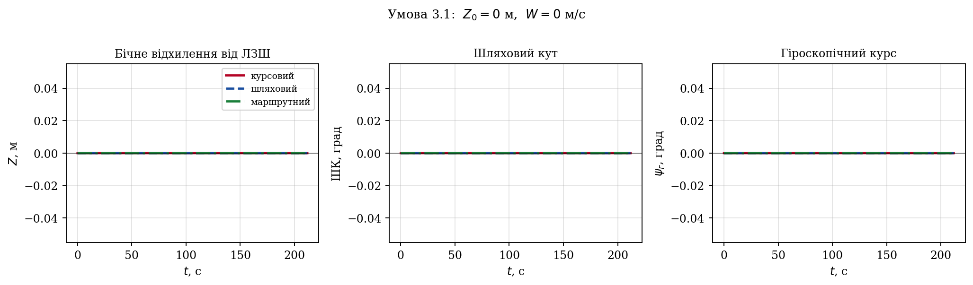
Рисунок 2 – Перехідні характеристики за умови 3.1 (Z0 = 0 м, W = 0 м/с, НВ = 0°)
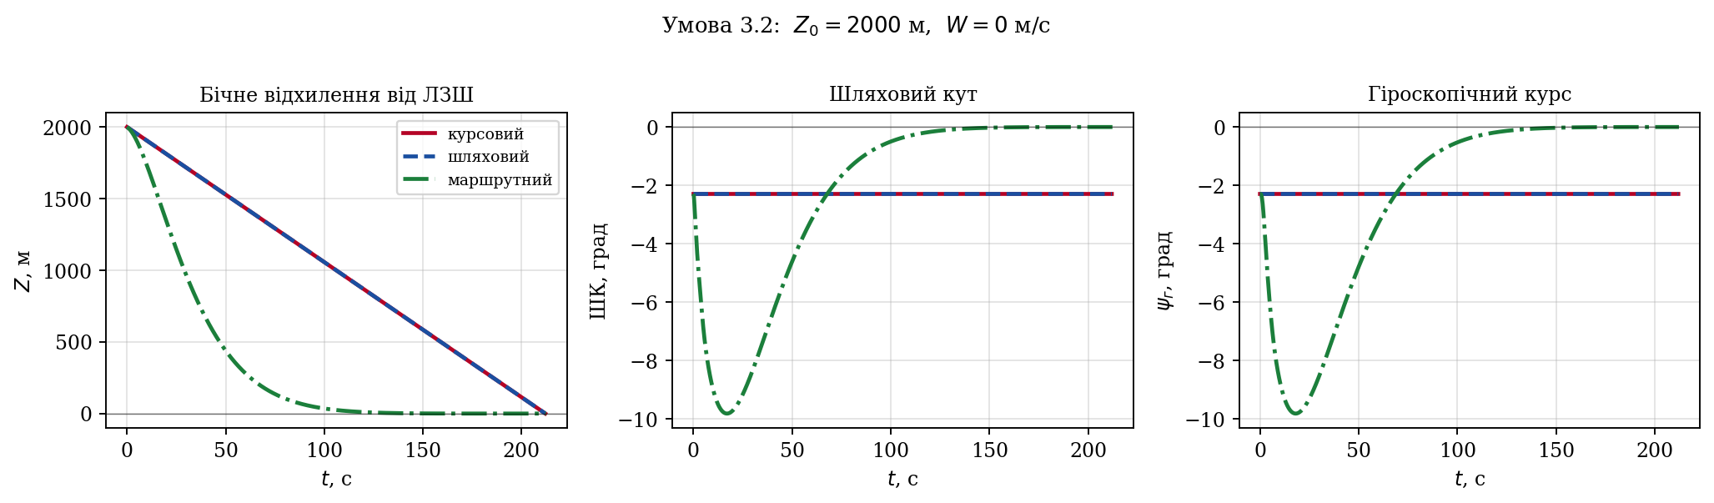
Рисунок 3 – Перехідні характеристики за умови 3.2 (Z0 = 2000 м, W = 0 м/с, НВ = 0°)
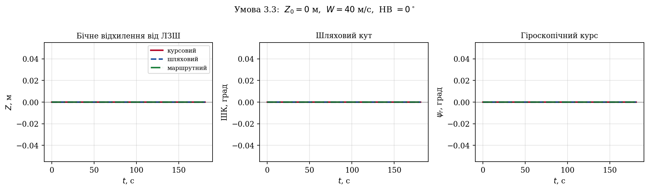
Рисунок 4 – Перехідні характеристики за умови 3.3 (Z0 = 0 м, W = 40 м/с, НВ = 0°)
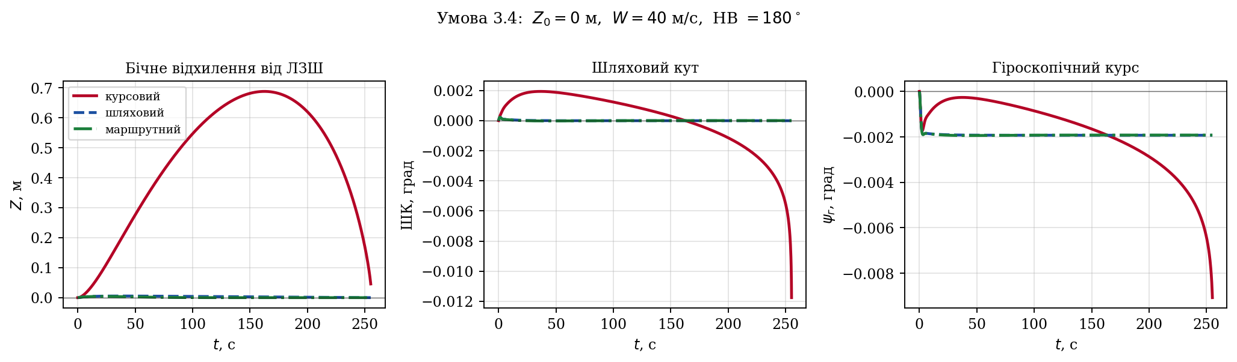
Рисунок 5 – Перехідні характеристики за умови 3.4 (Z0 = 0 м, W = 40 м/с, НВ = 180°)
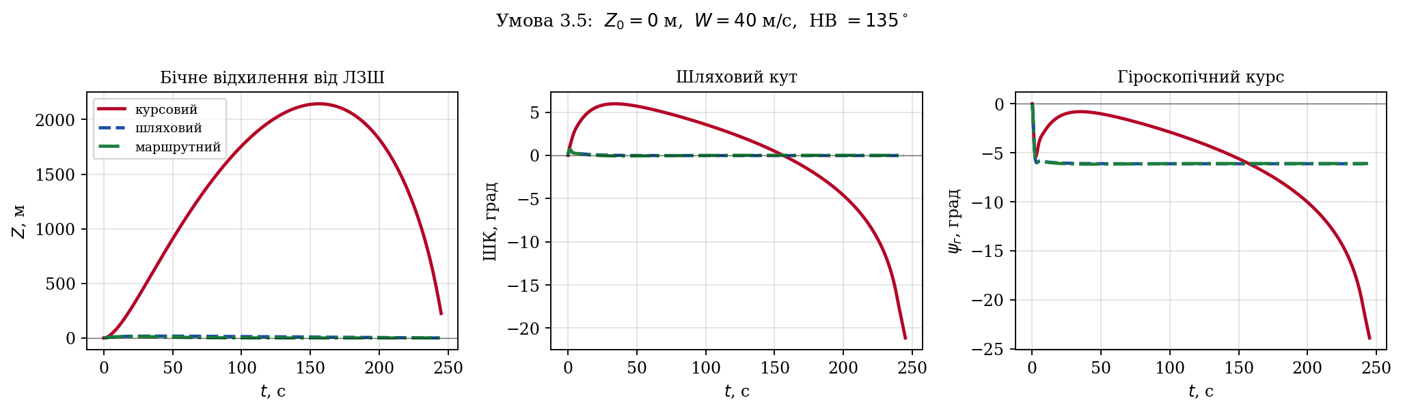
Рисунок 6 – Перехідні характеристики за умови 3.5 (Z0 = 0 м, W = 40 м/с, НВ = 135°)
Для умов 3.4 і 3.5 бічні відхилення шляхового та маршрутного способів на спільному графіку не розрізняються, тому їх показано в збільшеному масштабі.
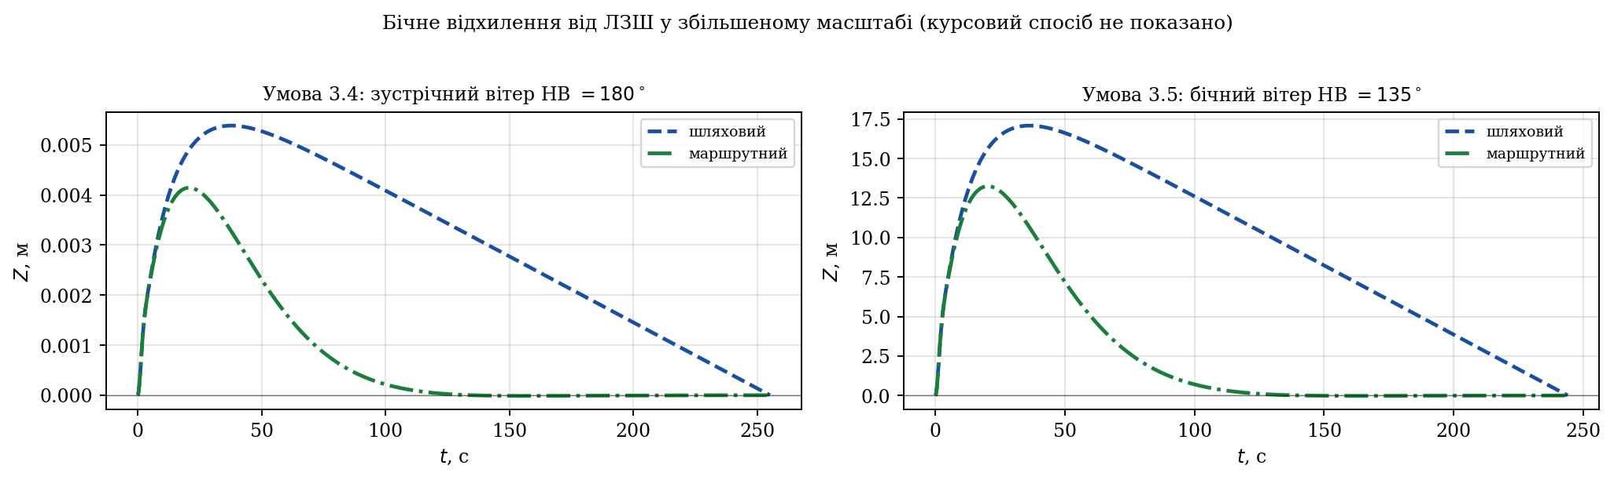
Рисунок 7 – Бічне відхилення від ЛЗШ для шляхового та маршрутного способів у збільшеному масштабі
Траєкторії літака в системі координат OXZ для умов з найбільшими відхиленнями наведено на рисунку 8, а кути крену – на рисунку 9.
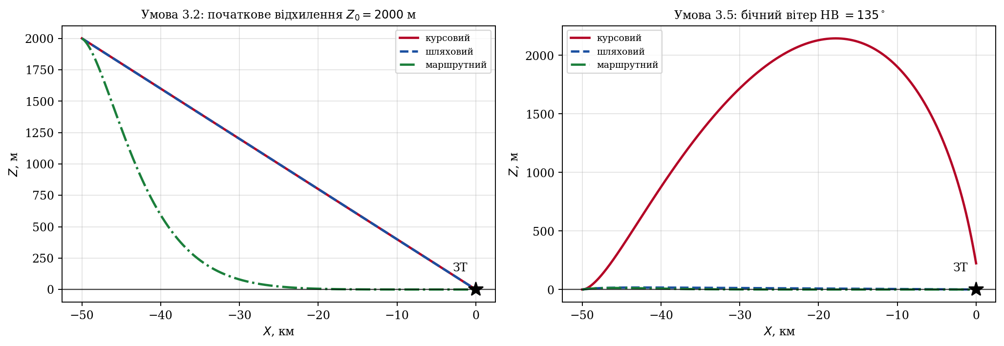
Рисунок 8 – Траєкторії літака в системі координат OXZ
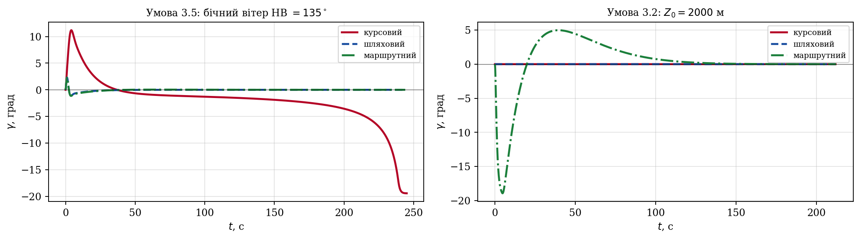
Рисунок 9 – Зміна кута крену γ
6. Порівняльний аналіз способів виводу літака в ЗТ
Порівняння виконано за трьома критеріями: точність польоту відносно ЛЗШ (за максимальним Z_{max} та кінцевим Z_{кін} бічним відхиленням), час польоту t та витрата пального.
Таблиця 5 – Зведені результати моделювання
Умова | Спосіб | t, с | Z_{max}, м | Z_{кін}, м | X_{кін}, м | |γ|_{max}, град | Пальне, кг | Результат
3.1 | курсовий | 211,83 | 0,0 | 0,00 | −8,1 | 0,00 | 371,8 | вихід у ЗТ
3.1 | шляховий | 211,83 | 0,0 | 0,00 | −8,1 | 0,00 | 371,8 | вихід у ЗТ
3.1 | маршрутний | 211,83 | 0,0 | 0,00 | −8,1 | 0,00 | 371,8 | вихід у ЗТ
3.2 | курсовий | 212,00 | 2000,0 | 0,32 | −8,0 | 0,00 | 372,1 | вихід у ЗТ
3.2 | шляховий | 212,00 | 2000,0 | 0,32 | −8,0 | 0,00 | 372,1 | вихід у ЗТ
3.2 | маршрутний | 212,33 | 2000,0 | −0,11 | −9,4 | 18,94 | 372,6 | вихід у ЗТ
3.3 | курсовий | 181,13 | 0,0 | 0,00 | −8,1 | 0,00 | 317,9 | вихід у ЗТ
3.3 | шляховий | 181,13 | 0,0 | 0,00 | −8,1 | 0,00 | 317,9 | вихід у ЗТ
3.3 | маршрутний | 181,13 | 0,0 | 0,00 | −8,1 | 0,00 | 317,9 | вихід у ЗТ
3.4 | курсовий | 255,06 | 0,7 | 0,05 | −8,2 | 0,04 | 447,6 | вихід у ЗТ
3.4 | шляховий | 255,06 | 0,0 | 0,00 | −8,2 | 0,00 | 447,6 | вихід у ЗТ
3.4 | маршрутний | 255,06 | 0,0 | −0,00 | −8,2 | 0,00 | 447,6 | вихід у ЗТ
3.5 | курсовий | 245,05 | 2145,0 | 223,74 | 0,5 | 19,42 | 430,1 | проліт траверсу
3.5 | шляховий | 243,99 | 17,1 | 0,00 | −9,9 | 2,31 | 428,2 | вихід у ЗТ
3.5 | маршрутний | 243,99 | 13,2 | −0,00 | −9,9 | 2,31 | 428,2 | вихід у ЗТ
Умова 3.1 (вітру немає, Z₀ = 0). Літак від початку спрямований на ЗТ і летить по прямій, що збігається з ЛЗШ. Усі три способи дають однаковий результат: Z ≡ 0, γ ≡ 0, час польоту 211,83 с, витрата пального 371,8 кг. Цей режим є контрольним і підтверджує правильність роботи програми.
Умова 3.2 (вітру немає, Z₀ = 2000 м). Тут способи вперше розходяться. При курсовому та шляховому способах ККЗТ = 0 і ΔШК = 0 вже на початку польоту, тому γ_{зад} = 0, літак не кренить узагалі (|γ|_{max} = 0) і йде прямою лінією під кутом −2,29° до ЛЗШ безпосередньо в ЗТ. Бічне відхилення спадає лінійно від 2000 м до нуля, тобто літак увесь політ перебуває поза ЛЗШ. При маршрутному способі сигнал γ*_{зад} = −(k_{Z}·Z + k_{Ż}·Ż) одразу створює крен до 18,9°, літак розвертається на ψ_{г} = −9,8°, повертається на ЛЗШ приблизно за 140 с і далі стабілізується на ній. За часом польоту способи майже не відрізняються (212,00 с проти 212,33 с), витрата пального – 372,1 і 372,6 кг відповідно.
Умова 3.3 (попутний вітер, НВ = 0°). Вітер спрямований уздовж ЛЗШ, бічна складова W_{z} = W·sin(НВ − ψ_{г}) = 0, тому збурень у бічній площині немає. Шляхова швидкість зростає до V_{ш} = V₀ + W = 236 + 40 = 276 м/с, час польоту скорочується з 211,83 с до 181,13 с, а витрата пального – з 371,8 кг до 317,9 кг. Усі три способи знову дають однаковий результат.
Умова 3.4 (зустрічний вітер, НВ = 180°). Бічна складова вітру також дорівнює нулю, тому відхилення від ЛЗШ мізерні (не більше 0,69 м). Шляхова швидкість зменшується до V_{ш} = 236 − 40 = 196 м/с, час польоту зростає до 255,06 с, витрата пального – до 447,6 кг, тобто на 129,7 кг більше, ніж при попутному вітрі.
Умова 3.5 (бічний вітер, НВ = 135°). Це визначальний режим для порівняння способів. Бічна складова вітру W_{z} = 40·sin 135° = 28,3 м/с зносить літак у бік додатних Z. При курсовому способі повздовжня вісь літака весь час спрямована на ЗТ, але вектор шляхової швидкості через знос відхиляється від напрямку на ЗТ, тому літак рухається по кривій погоні: бічне відхилення зростає до 2145 м, кут крену досягає 19,4° (майже межа насичення ±20°), гіроскопічний курс – −23,9°, і літак не виходить у квадрат ЗТ, а пролітає траверс ЗТ з промахом Z = 223,7 м. Шляховий і маршрутний способи утримують літак на ЛЗШ: максимальне відхилення становить 17,1 м і 13,2 м відповідно, обидва виводять літак у ЗТ за 243,99 с з витратою пального 428,2 кг. Маршрутний спосіб повертає літак на ЛЗШ швидше (приблизно за 120 с проти повільного спадання відхилення в шляхового), тому за точністю відносно ЛЗШ він найкращий.
За часом польоту та витратою пального всі три способи в межах однієї умови практично рівноцінні: різниця не перевищує 0,5 с і 2 кг. Вирішальним чинником є напрямок вітру: попутний вітер скорочує політ на 30,70 с, зустрічний подовжує на 43,23 с відносно польоту без вітру.
7. Висновки
1. У роботі розроблено модульну програму моделювання динаміки автоматично керованого польоту літака в бічній площині з трьома способами виводу в задану точку – курсовим, шляховим і маршрутним. Інтегрування виконано методом Ейлера з кроком 0,01 с, друк результатів – через 5 с.
2. За відсутності бічної складової вітру і початкового бічного відхилення (умови 3.1, 3.3, 3.4) всі три способи виводу дають тотожні результати, бо управляючий сигнал γ_{зад} залишається нульовим. У цих умовах вибір способу не впливає ні на точність, ні на час польоту.
3. Курсовий спосіб найпростіший: він потребує лише гіроскопічного курсу та пеленга ЗТ і не вимагає даних про вітер. Його недолік виявляється при бічному вітрі – літак рухається по кривій погоні, відхиляючись від ЛЗШ до 2145 м, і за умови 3.5 взагалі не виходить у задану точку, пролітаючи її траверс з промахом 223,7 м. Крім того, він потребує великих кутів крену (до 19,4°).
4. Шляховий спосіб вільний від цього недоліку, оскільки на ЗТ спрямовується не повздовжня вісь, а вектор шляхової швидкості, тобто знос ураховується автоматично. При бічному вітрі максимальне відхилення від ЛЗШ становить лише 17,1 м, літак виходить у ЗТ. Недолік способу – потреба знати курс і кут зносу літака, тобто складніше навігаційне обладнання. Крім того, при початковому бічному відхиленні (умова 3.2) він, як і курсовий, веде літак прямо в ЗТ, не повертаючи на ЛЗШ.
5. Маршрутний спосіб забезпечує найвищу точність польоту відносно ЛЗШ: він єдиний, що активно повертає літак на лінію заданого шляху (за умови 3.2 – приблизно за 140 с) і далі стабілізує його на ній, а при бічному вітрі дає найменше відхилення 13,2 м. Його недоліки – потреба вимірювати бічне відхилення Z та швидкість його зміни Ż, а також найбільші кути крену на початку маневру (до 18,9° за умови 3.2).
6. Час польоту та витрата пального визначаються майже винятково складовою вітру вздовж маршруту, а не вибраним способом виводу: при попутному вітрі політ триває 181,13 с (317,9 кг пального), без вітру – 211,83 с (371,8 кг), при зустрічному – 255,06 с (447,6 кг). Різниця між способами в межах однієї умови не перевищує 0,5 с.

